Prognose WTO: steile teruggang wereldhandel in eerste halfjaar van 2020
De coronapandemie heeft de wereldeconomie overhoop gegooid. Volgens de eerste WTO-ramingen voor het tweede kwartaal zal de wereldhandel tijdens de eerste jaarhelft van 2020 een kleine 11% zijn teruggevallen tegenover medio 2019. 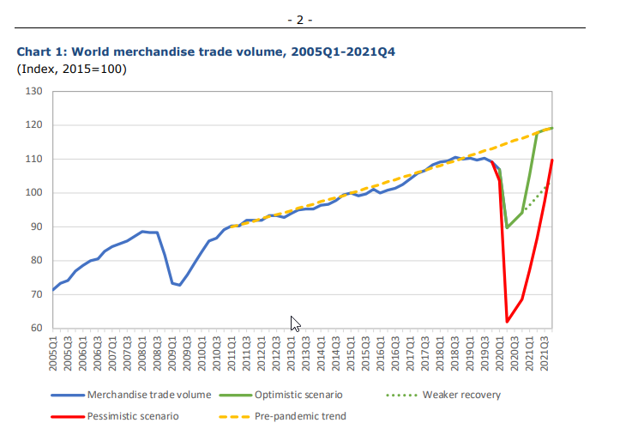
We vatten de kernboodschappen in de WTO prognose samen:
In de aprileditie van de jaarprognoses omtrent de corona-impact op de wereldhandel, had de WTO nog twee scenario’s uitgeschreven, een relatief optimistisch, waarbij in 2020 de wereldhandel 13% achteruit zou gaan en een pessimistisch vooruitzicht met een handelsvolume dat liefst 32% zou inleveren.
- in Q1-2020 kromp het wereldvolume verhandelde goederen 3% tegenover Q1-2019;
- eerste ramingen voor Q2-2020 — toen het virus sterk om zich heen greep en zowat wereldwijd stringente lockdownmaatregelen ingingen — laten een terugval zien van de wereldhandel met 18,5%;
- al gaat de WTO ervan uit dat 2020 een zwart jaar wordt voor de wereldhandel met de sterkste dalingen ooit, toch houdt het niet meer per se rekening met het worst-case scenario waarvan sprake in april 2020;
- WTO berekende dat als de handel tijdens Q3 en Q4 zelfs maar 2,5% kwartaalgroei zou boeken, het optimistische scenario voor 2020 (-13%) een kans zou maken.
- sinds de geleidelijke versoepeling van de indijkingsmaatregelen (rond social distancing, reisverkeer en transport, stilleggen van grote delen van de industrie…) zijn bepaalde economische indicatoren licht aan de beterhand.
Samen genomen, kan dat erop wijzen dat de vrije val van de wereldhandel in Q2 van 2020 zou kunnen zijn uitgebodemd. Wel moet men er rekening mee houden dat de prille stijgingen er komen na (bijna-) historische verliezen en dan ook met de nodige omzichtigheid en nuance moeten worden benaderd. Hierna toch enkele van die lichtpunten:

- het luchtverkeer — met ook veel cargo aan boord — verschrompelde tussen 5 januari en 18 april 2020 met maar liefst 74%. Sindsdien is dat alweer 58% omhoog gegaan (maar haalt nog altijd maar de helft van aantal vluchten in het pre-coronatijdperk);
- ook de containeroverslag hrestelde zich erg gedeeltelijk vanaf juni (maar zit nauwelijks boven het volume van 2015). In volle coronacrisis hadden ook 11 van de 12 grootste containerrederijen hun vlootcapaciteit beperkt;
- na recordverliezen in april (tot een index van om en bij de 22, terwijl waarden onder 50 een inkrimping betekenen), hebben de PMI-indexen voor exportorders (Purchasing Managers’ Indices) in mei enige verbetering laten zien (al bleven die nog altijd ver beneden de 50-grens die expansie aangeeft);
- ook bepaalde consumptiebranches blijken zich de afgelopen weken licht te herstellen. Zo heeft de verkoop van consumentenelektronica het tot nog toe beter gedaan dan werd gevreesd, wat meteen ook de internationale handel erin heeft ondersteund.
Daarnaastzijn er ook aanwijzingen van een levendige vraag naar ICT-diensten en -technologie die tijdens de crisis thuiswerk mogelijk heeft gemaakt en alom doorgang heeft laten vinden;
- Ook de verkoop van wagens is enigszins aan een tweede adem toe na de extreme dalingen tussen februari en april (-40 à -80%). Zo lag in China de autoverkoop in mei 5% hoger dan een jaar eerder (maar wel na een klap van 80% in februari). In West-Europa en de VS ligt de verkoop van nieuwe wagens nog altijd resp. 60% en 30% beneden het peil van mei 2019.

